|  |  |
| --- | --- |
|  | Jurusan Teknologi Informasi Politeknik Negeri Malang  **Mata Kuliah Data Warehouse**  **Kuis 1** |

Nama : Paudra Akbar Buana

Nomor Urut : SIB2A / 24

1. Tuliskan perbandingan star schema dan snowflake schema pada tabel berikut:

|  |  |  |
| --- | --- | --- |
|  | Star Schema | Snowflake Schema |
| Normalisasi | Tidak dinormalisasikan | Dinormalisasikan |
| Kompleksitas desain/skema | Lebih sederhana dan mudah dipahami | Lebih kompleks karena tabel lebih banyak dan lebih tersetruktur |
| Kompleksitas query | Query lebih sederhana dan mudah untuk dipahami | Query lebih kompleks karena lebih banyak tabel yang di joinkan |
| Performa query | Performa query lebih cepat karena lebih sedikit join | Lebih lambat karrena memerlukan lebih banyak join |
| Storage | Membutuhkan storage yang lebi besar karena terdapat duplikasi/redundansi data | Lebih efisien dalam penggunaan storage |
| Integritas data | Lebih rentan karena inkonsisten yang disebabkan oleh redudansi data | Lebih tinggi karena data terstruktur dab normalisasi mengurangi redudansi data |
| Maintenance (pengisian data dengan proses ETL dari OLTP) | Lebih mudah dikelola | Lebih sulit karena memerlukan lebih banyak transformasi untuk memenuhi normalisasi |

1. Gambar berikut menunjukkan skema OLTP database dari sebuah sistem informasi ekspedisi. Buatlah data warehouse dalam star schema yang digunakan sebagai dasar analisis performa ekspedisi.

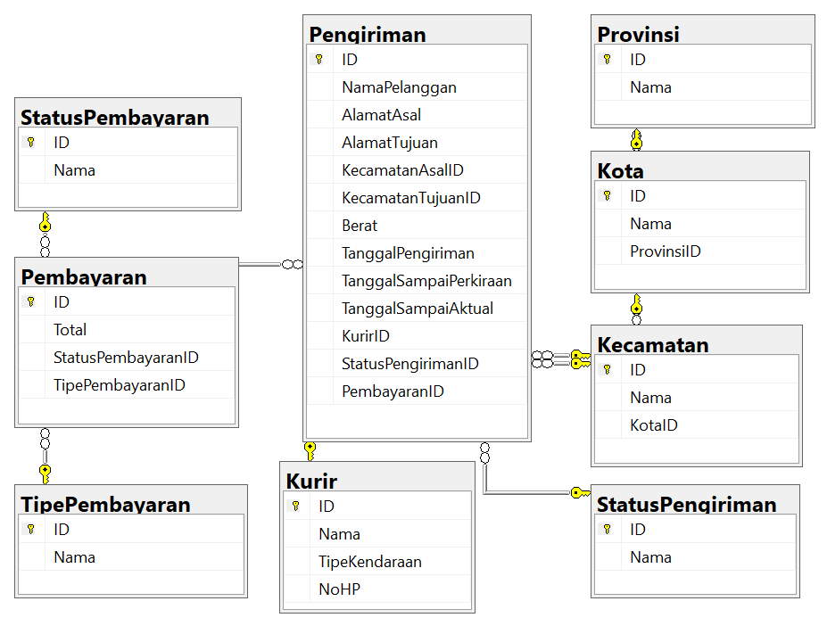

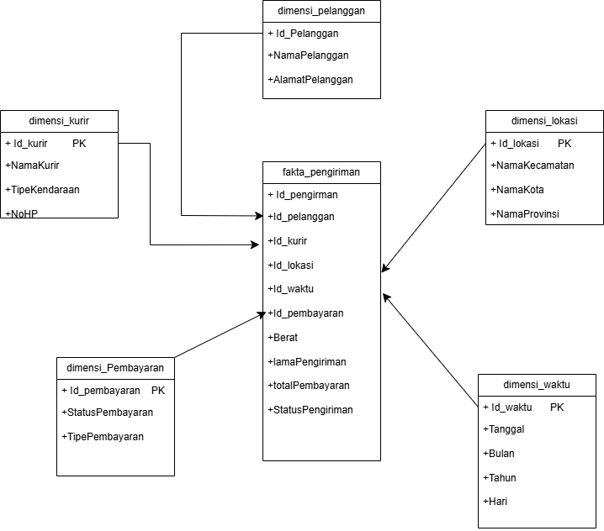

Analisis performa ekspedisi

* Efisiensi waktu pengiriman: Menganalisis durasi pengiriman.
* Performa kurir: Mengidentifikasi kurir dengan performa terbaik dan juga yang sering mengalami kendala.
* Analisis lokasi: Mengetahui wilayah dengan pengiriman terbanyak atau yang sering mengalami keterlambatan.
* Analisis pembayaran: Memahami metode pembayaran yang paling sering digunakan dan hubungannya dengan keberhasilan pengiriman.